Минобрнауки России
Федеральное государственное бюджетное образовательное учреждение высшего образования
«Волгоградский государственный технический университет»

Факультет ___Электроники и вычислительной техники_____________________
Кафедра _ Системы автоматизированного проектирования и поискового______ конструирования_____________________________________________________

ПОЯСНИТЕЛЬНАЯ ЗАПИСКА
к курсовой работе (проекту)

по дисциплине ___Компьютерная лингвистика____________________________

на тему______ Выявление предложений с упоминанием персон и____________ достопримечательностей Волгоградской области__________________________
Студент_____________________ Макеев А. Ю. __________________________

(фамилия, имя, отчество)
Группа____ИВТ-365______

Руководитель работы (проекта) ________________________ _к.т.н. Коробкин Д.М.__
(подпись и дата подписания) (инициалы и фамилия)

Члены комиссии:
_____________________ ____________________________
(подпись и дата подписания) (инициалы и фамилия)
_____________________ ____________________________
(подпись и дата подписания) (инициалы и фамилия)
_____________________ ____________________________
(подпись и дата подписания) (инициалы и фамилия)

Нормоконтролер ______________________________ _____________________________
(подпись, дата подписания) (инициалы и фамилия)

Волгоград 20__ г.

Содержание

1. Руководство системного администратора. 3
1.1. Установка парсера. 3
1.2. Установка Web-DB. 3
2. Руководство пользователя. 4
2.1. Работа парсера. 4
2.2. Работа сайта. 4
3. Описание таблиц БД. 6

1. Руководство системного администратора.

1.1. Установка парсера.
Для запуска модуля парсера parse.py необходимо установить следующие библиотеки:
- pip3 install pymongo
- pip3 install bs4
- pip3 install pymongo[srv]

1.2. Запуск парсера.
Запуск файла выполняется командой python3 parser.py

1.3. Запуск сайта.
Сайт запускается с помощью приложения, написанного на python. После запуска проекта открывается сервер с ip: 127.0.0.1:5000.

2. Руководство пользователя.

2.1. Работа парсера.
После запуска парсера происходит запись данных в базу данных с соответствующими полями:
- “name_news” – заголовок статьи
- “link_news” – ссылка на статью
- “text_news” – текст статьи
- “date_news” – дата публикации статьи
- “link_video” – ссылка на видео

2.2. Работа сайта.
Сайт состоит из двух страниц – главная и страница с синонимами.
На главной расположены новости из news и оценка тональности текста из tonality.
Список синонимов новости из synonims.

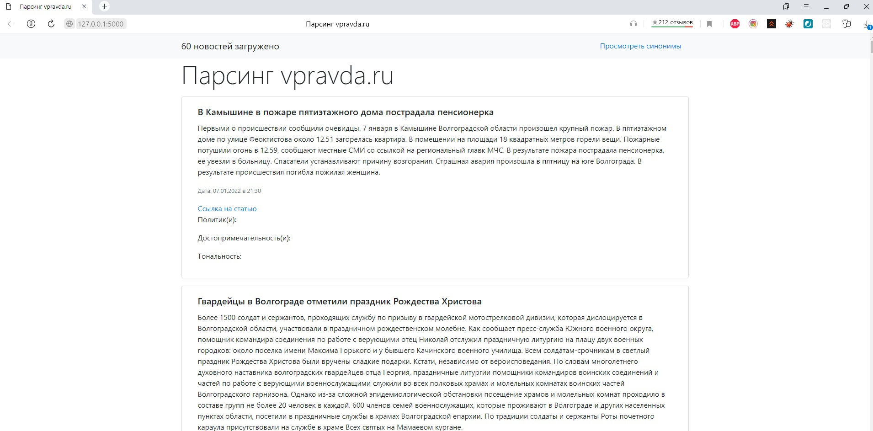
Рис. 1 – Главная страница сайта

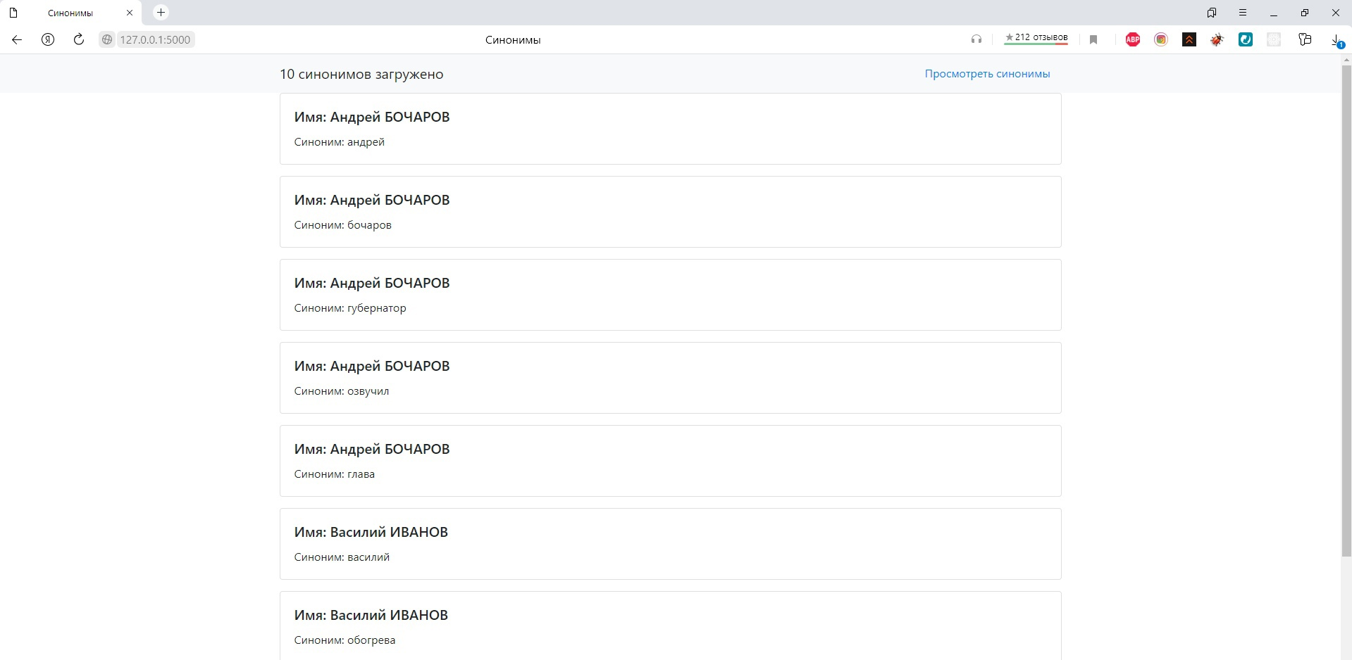Рис. 2 - Синонимы

3. Описание таблиц БД.
Общее название базы данных – db. db содержит в себе 3 коллекции:
- news
- synonims
- tonality
Коллекция “news” является результатом парсинга ленты новостей.
Поля:
- “name-news” – заголовок статьи
- “link_news” – ссылка на статью
- “text_news” – текст статьи
- “date_news” – дата публикации статьи
- “link_video” – ссылка на видео или её отсутствие
При запуске файла tomita.py в коллекцию news добавляются дополнительные поля:
- Object – достопримечательность
- Person – политик
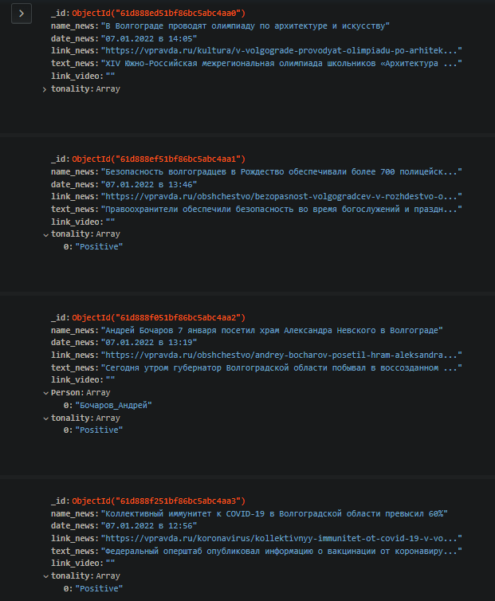
Рис. 3 – Коллекция “news”

Коллекция “ synonims” хранит в себе контекстные синонимы к достопримечательностям / политикам.
Поля:
- “name” – имя политика / название достопримечательности
- “synonym” – массив контекстных синонимов
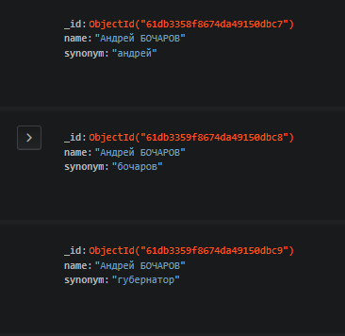
Рис. 4 – Коллекция “synonims”
Коллекция “ tonality” хранит в себе упоминания персон или достопримечательностей с оценкой тональности.
Поля:
- “text” – текст новости
- “tonality” – оценка тональности
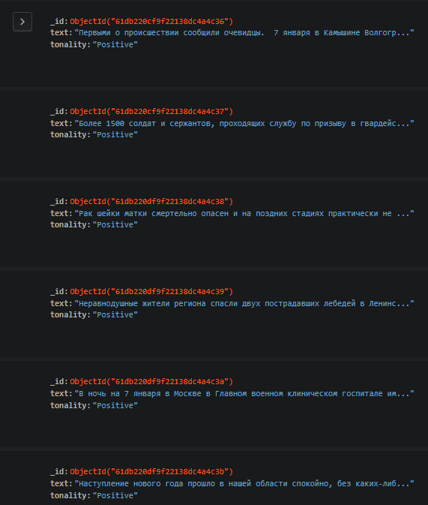
Рис. 5 – Коллекция “tonalityCollection”

